河 南 科 技 学 院
2018 届本科毕业论文（设计）

论文（设计）题目： 校园在线打印平台web端的设计与实现

学生姓名： 王佳
所在院系： 信息工程学院
所学专业： 计算机科学与技术
导师姓名： 李学勇
完成时间： 2018-04-25

校园在线打印平台web端的设计与实现
摘 要
随着信息时代的发展，传统打印模式中存在时间浪费、资源得不到充分利用等问题，已无法满足学生群体的打印需求。针对以上问题，故通过校园在线打印平台对传统打印模式进行改善。
本系统是基于web端开发的在线打印平台。包括商户端和用户端两部分。该系统采用MVC设计模式，使用PHP后端开发语言和HTML+CSS+JS前端技术编写，致力于打造以互联网为基础，整合商家资源，构建共享打印平台，向大学生随时随地的提供质量标准化的打印服务。该系统主要包括在线支付、上传多种格式的文档、在线预览、商户查看订单、接单拒单等功能。采用的技术除了网站开发的基本语言，还包含接入第三方支付、缓存等技术。
该系统经过多次测试和修改，能够满足用户的需求，帮助用户有效方便地打印资料。

关键词: 在线打印，文库，支付，PHP

DESIGN AND IMPLEMENTATION OF WEB PRINT ON CAMPUS CLOUD
Abstract
With the development of the information age, problems such as the time wasted in the traditional printing mode and the resources are not fully utilized have been unable to meet the printing needs of student groups. To solve the problems above, the traditional print mode is improved through the campus online printing platform.
This system is an online printing platform developed based on the web-side. Including the merchant-side and the user-side two parts. The system adopts the MVC design pattern, uses the PHP back-end development language and HTML+CSS+JS front-end technology, and is committed to building an Internet-based, integrating business resources, building a shared printing platform, and providing college students with quality-standard printing service anywhere and anytime. The system mainly includes functions such as online payment, uploading documents in various formats, online preview, opening of businesses orders, rejecting and receiving orders. In addition to the basic language of website development, the technology used also includes access to third-party payment and cache technologies.
The system has been tested and modified for many times to meet the user's needs and help users print files efficiently and conveniently.

Keywords: Online print, library, pay, PHP

目录
1绪论 1
1.1 选题的背景及意义 1
1.2 国内外研究现状 1
2 系统分析 1
2.1 需求分析 2
2.2 系统功能分析 2
2.2.1 商家模块功能需求 2
2.2.2 用户模块功能需求 2
2.3 相关技术 3
2.3.1 LNMP架构 3
2.3.2 ThinkPHP框架 3
2.3.3 AJAX 4
3 概要设计 4
3.1 总体结构设计 4
3.2 系统功能设计 6
3.2.1 用户模块 6
3.2.2 商家模块 6
3.3 数据库设计 6
3.3.1 数据库需求分析 6
3.3.2 ER图设计 7
3.3.3 数据库表设计 7
4 详细设计与实现 10
4.1 架构设计与实现 10
4.2 登录、注册模块 10
4.3 用户模块设计与实现 10
4.3.1 在线文库模块 10
4.3.2 上传文档模块 11
4.3.3 提交订单模块 12
4.3.4 在线支付模块 12
4.3.5 个人中心模块 13
4.4 商家模块设计与实现 14
4.4.1 店铺及个人资料模块 14
4.4.2 文库管理模块 14
4.4.3 交易中心模块 15
5 系统测试 16
5.1 测试过程 16
5.2 测试结果 17
6 结论 18
参考文献 19
致 谢 20

1绪论

1.1 选题的背景及意义
在校园市场里，传统打印模式存在着诸多不便。在高校环境下，学生经常会有打印复习资料、论文的需求，而在传统的打印模式中，学生打印需求比较集中，到店打印经常需要排队，打印店遇到大量的打印任务时，低效的处理方式导致学生等待时间长。其次学生携带U盘打印的过程中，U盘经常会中病毒。在互联网时代，O2O模式的出现，给各个行业带来了巨大的发展契机。基于web开发的校园在线打印平台，提供文库检索打印和用户上传打印两种模式，解决了传统打印模式中低效率的问题。
本课题研究的是校园在线打印平台的设计与实现，致力于通过互联网推动传统校园打印模式的信息化，解决打印过程中用户时间成本高、商家资源浪费的问题。本课题的研究在提高资源利用率，提高生产力，节约人力、财力、物力等成本，降低行业入门门槛方面有重要的现实意义。

1.2 国内外研究现状
Google在2010年率先提出云打印这个概念，通过将云打印服务以API的形式嵌入到Chrome浏览器内，用户可以通过浏览器直接连接打印机进行打印。作为打印机生产商的惠普公司针对在线打印也推出了旗下的解决方案，通过为每台打印机分配邮件地址，用户给邮件地址发文件即可打印。以上两种解决方案的应用场景更多的偏向于商务，对校园市场来说缺少针对性。
目前国内也存在一些开发商做在线打印平台，如校园印、校印网、易印云等公司，但各平台均处于初级阶段，并没有真正推向市场，尤其是没有真正走入校园。推出校园在线打印平台的web端产品，能够满足学生用户随时随地打印的需求。
普通用户没有听说过这个概念，在使用这种打印方式时需要满足一定条件才能进行任务的打印，对用户来说这种体验是十分不方便的。但这是未来的发展趋势，也是人们迫切需要的一种服务，所以决定通过网络改变传统的打印方式，建立一个便捷的打印平台。

2 系统分析
系统分析属于一个十分重要的阶段，主要是分析系统需要做什么。在本系统开发前主要对系统的三个方面进行了分析，主要包括需求分析、系统功能分析以及实现技术三个方面。

2.1 需求分析
随着社会信息化水平的提高，人们的生活越来越离不开计算机，打印资料成为人们工作、学习中的一个常态。然而，打印设备的较低利用率却不容忽视，对于打印店商家来说高峰期忙不完，淡季正好相反；而对于消费者来说则常常需要等待。这种较低的利用效率导致打印资料的单位固定成本较高，打印资料的实际成本居高不下。传统的打印更多是本地打印，因打印设备不便于携带和推广，所以网络就成了很好的传播媒介。同时，高校内复印店关闭之后，学生打印资料不太方便，在校外打印往往都需要排队，遇到紧急文件更是耽误时间，在此背景下，开发云印，提供给大家一个良好、干净的打印平台，就具有很强的现实意义。本系统面向于高校打印市场，致力于解决学生到店打印文档排队耗时久、打印商家入门门槛高等问题。

2.2 系统功能分析
本系统的使用对象分为用户和商家。用户通过注册页进行注册，注册成功后可使用注册账号登录用户平台；商家通过加盟该平台可拥有上传自己店铺资料及文库内容的权限。

2.2.1 商家模块功能需求
商家在该系统内有如下功能：添加文库分类、添加相关分类文档、接收用户订单、修改店铺信息、修改店铺状态、管理订单、查看订单状态、删除订单、查看营业额。
（1）商家可以管理文库，添加文档分类，通过上传文件功能可以上传文档到平台的文档库。
（2）商家可以查看用户提交的订单，收到订单后，通过修改订单状态功能，能够根据订单当前进度修改订单状态。
（3）商家能够查看店铺的交易记录，根据店铺交易记录能够计算出店铺营业收入情况。
（4）商家在个人中心页面可以修改个人和店铺的基本信息。

2.2.2 用户模块功能需求
用户在该系统内有如下功能：上传文档进行打印、选择文库文档打印、在线支付、修改个人资料、文档在线预览等功能。
（1）用户可在上传页面对需要打印的文档进行上传。
（2）用户可以在文库页面查看来自商家上传的文档。
（3）用户对文库内的文档可以进行在线预览。
（4）用户可以选择要打印的文档或上传文档进行下单，提交订单页可自行计算需要支付的金额。
（5）用户提交订单后，通过第三方支付进行在线支付。

2.3 相关技术

2.3.1 LNMP架构
本系统采用LNMP架构，在对系统结构进行设计的过程中，发现系统开发周期短、硬件资源较少。而LNMP架构是一个免费、高效的集成服务系统。具有较高的安全性能，同时占用服务器资源较少等特点，能够为开发该系统提供很大支持。针对分析过程中遇到的问题，本系统决定选择LNMP架构。LNMP的工作模式如图2-1所示。
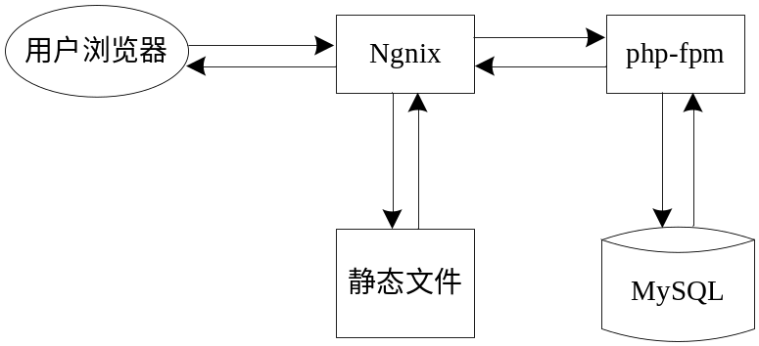
图2-1 LNMP工作模式

2.3.2 ThinkPHP框架
ThinkPHP是一个由PHP语言开发的框架，主要使用了MVC的架构模式，ThinkPHP框架提供的缓存机制，能将本系统中的权限数据进行缓存，同时系统中有很多封装的基础类库，包括路由寻址的定义和系统跳转方法的定义以及数据库连接和处理方法的定义，同时可以进行表单提交和用户认证方法的封装。ThinkPHP可以采用不同方式进行数据库连接，通过PDO扩展库来进行连接，提高了系统的可扩展性，可以非常方便的支持系统的跨平台和数据库的移植。
ThinkPHP在访问资源时，首先解析用户的URL请求，通过调用系统入口文件index.php开始对系统进行访问。在这个入口文件里面能够定义项目名称、路由、缓存文件存放地址之类的信息，之后加载ThinkPHP.php文件。ThinkPHP的整体结构如图2-2所示。

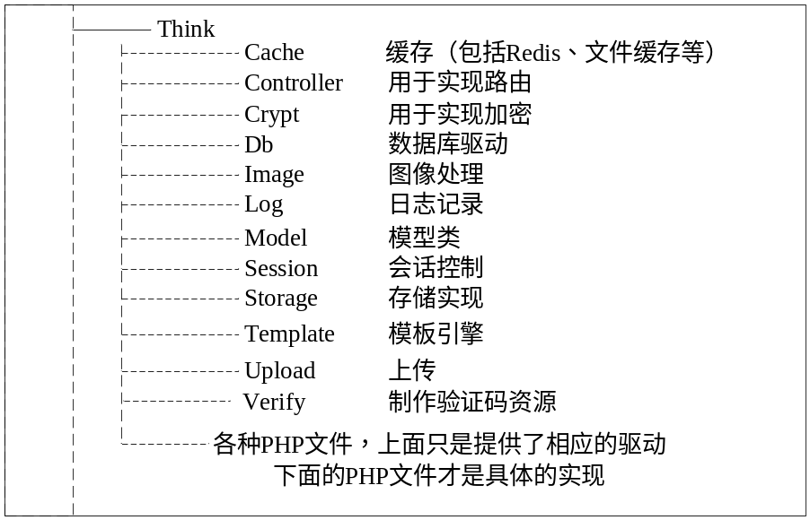

图2-2 ThinkPHP结构图

2.3.3 AJAX
AJAX技术出现之前的网页，在进行一次数据更改、或者数据样式更换的时候，需要进行整个页面的重新加载。这种方式不仅消耗服务器资源，而且用户体验也较差。使用AJAX技术的网页，能够完成异步请求和加载，当页面需要展示从服务端获取的数据，但是又不想关闭当前页面，只需在当前页面上点击一个按钮后，便可以从后台得到相应的数据显示在界面上，这就能够在页面整体不进行加载的情况下，实现页面的局部更新。减少服务器资源消耗，同时提高用户体验。

3 概要设计

3.1 总体结构设计
（1）技术架构设计
本系统在架构设计上大致分为表示层、服务层、持久层，分层之间保证向下依赖。表示层负责面向用户的前端页面。服务层负责具体的业务逻辑，例如用户登录、注册、下单等请求都是由服务层处理。持久层封装了数据存储服务，用于为服务层的业务逻辑提供数据增删改查服务，持久层通常使用数据库来存储数据。在大型网络架构中，为了保证服务层能快速的访问到持久层的数据，会在持久层之上进行封装数据缓存操作，对热点数据进行缓存。服务层在获取热点数据时，优先从缓存中获取，从而提高服务的响应速率。技术架构如图3-1所示。
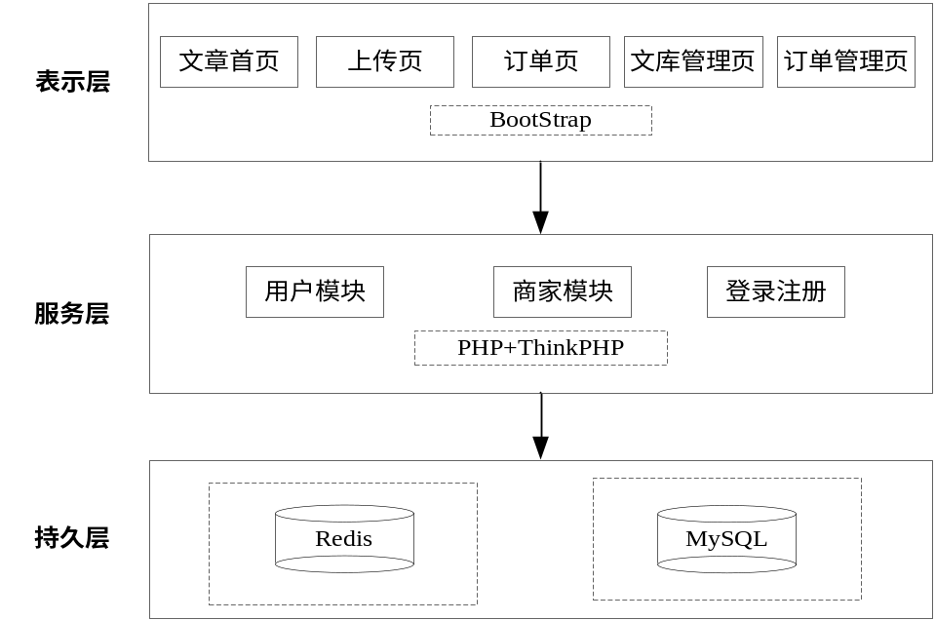
图3-1 技术架构图
（2）系统结构设计
本系统采用结构化设计方法。将整个系统作为一个大模块，根据商家、用户所有的不同功能，修改、分解为不同的功能模块，再将诸多的功能模块按类别抽象出不同的分模块。自上而下，划分大模块、分模块、具体小模块，构成系统的结构框架。如图3-2所示。
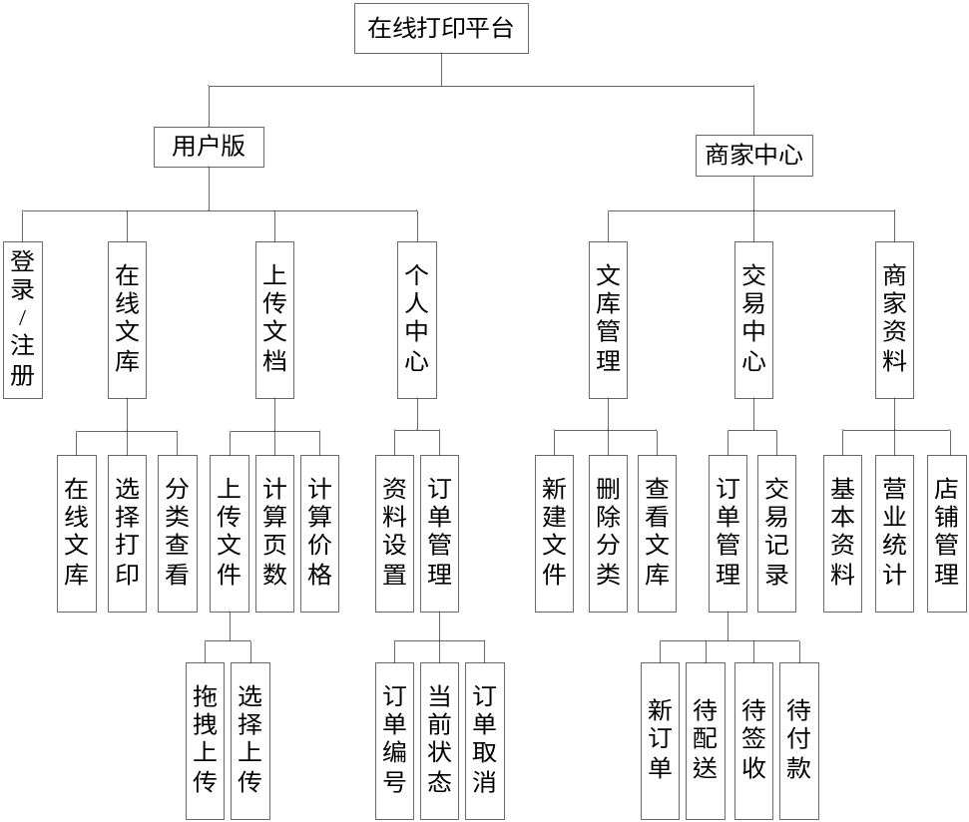
图3-2 系统结构图

3.2 系统功能设计

3.2.1 用户模块
（1）上传文档功能。用户通过导航进入文档上传页面，点击文档上传button，上传需要打印的文档；确认上传后，用户能够看到实时的上传进度，上传完成后，跳转至提交订单页。
（2）查看文库功能。用户能够查看文库的全部文档数据，文档数据按照学科分类，分类下按照文档的打印次数，由高到低进行排序。
（3）文档预览功能。选择某一文档对文档进行在线预览，包括对文档的标题、格式、大小、具体的内容等信息的查看。
（4）提交订单功能。用户在文档预览页面或首页点击打印文档按钮，会跳转至订单提交的页面。订单提交页包括文档信息、收货人信息、打印规格以及订单金额等。
（5）在线支付功能。用户提交订单成功后，进入支付页面，该页面提供第三方支付供用户进行选择。支付完成后，便可以进入订单详情页。

3.2.2 商家模块
（1）上传文档功能。进入文库管理页面，点击上传文档button，选择要上传的文件，商家能够实时看到文档的上传进度，上传完成后商家需要选择文档的学科分类。
（2）添加文档分类功能。商家点击添加分类按钮，输入分类名称，点击保存添加新的分类。
（3）查看订单功能。商户点击用户提交的订单，能够看到订单的详情信息。在订单信息内，商家能够下载用户上传的文档。
（4）修改订单状态功能。商家可以对订单进行操作，如接收订单、拒绝订单等，商户接收订单，需要打印文档，完成修改订单为配送状态。
（5）查看交易记录功能。商家查看店铺的交易记录，通过统计商家能够看到店铺的营业额、利润等。
（6）修改店铺信息功能。商家可以修改店铺的信息，主要是店铺的营业状态、通知消息等。

3.3 数据库设计

3.3.1 数据库需求分析
本系统的数据涉及对用户信息、商户信息、文档信息、和订单信息的管理。主要是对文库资源、上传资源、交易订单、商家信息管理、用户信息管理等基本数据信息的操作要求。对数据库的需求进行分析后主要解决用户对数据的要求和数据操作两个方面的问题。

3.3.2 ER图设计
使用面向对象的思想，根据实际需求抽象出一个个实体，然后分析各个实体包含的相关属性，再分析实体间不同的对应关系。本系统E-R图如图3-3所示。
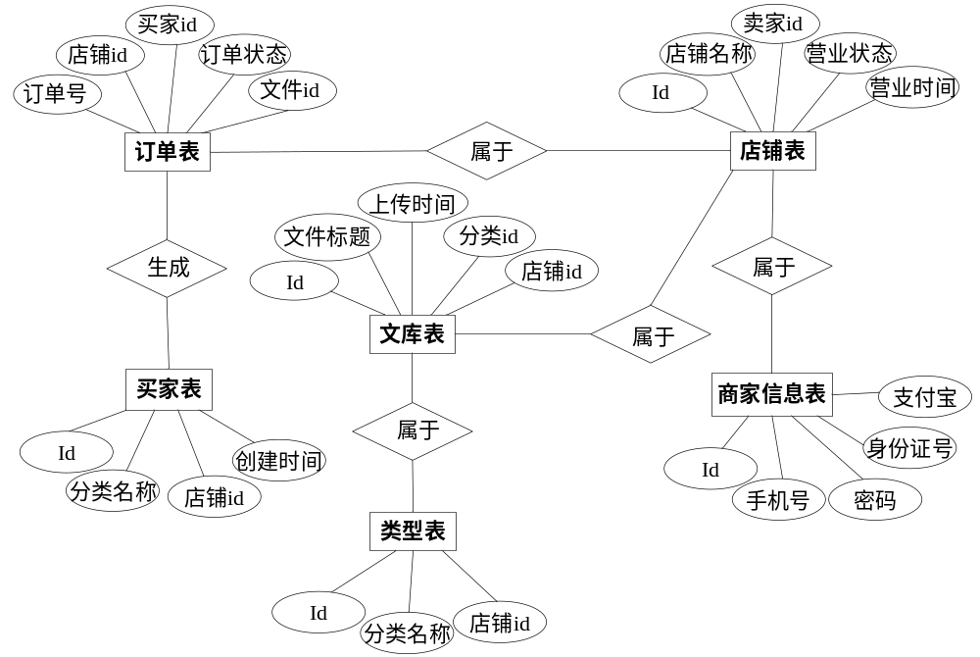
图3-3 E-R图设计

3.3.3 数据库表设计
根据抽象出的不同实体信息以及各个实体间的关系，再按照数据库第三范式规范，进行设计具体的表结构。本系统包含5张核心数据表，具体表结构见表3.1至表3.5所示。

表3.1 用户信息表(buyer)
属性 | 类型 | 是否为空 | 描述
id | int | Not null | 主键
phone | char | Not null | 手机号
name | Varchar |  | 名称
School_id | int |  | 学校id
address | Varchar |  | 学校地址
password | Varchar |  | 密码
表3.2 商户信息表(seller)
属性 | 类型 | 是否为空 | 描述
id | int | Not null | 主键
name | Varchar | Not null | 姓名
phone | char | Not null | 手机号
password | Varchar | Not null | 密码
amount | decimal | Not null | 已到账金额
budget | decimal | Not null | 未到账金额
表3.3 文库表(seller_file)
属性 | 类型 | 是否为空 | 描述
Id | int | Not null | 主键
title | Varchar | Not null | 文件标题
Path | Varchar | Not null | 保存路径
Size | int |  | 大小
Format | Varchar (1) | Not null | 格式
sort_id | int |  | 分类id
store_id | int |  | 店铺id
Page | int | Not null | 页数
表3.4 店铺表(store)
属性 | 类型 | 是否为空 | 描述
Id | int | Not null
Name | varchar | Not null | 店铺名称
address | varchar | Not null | 店铺地址
Price | decimal |  | 打印单页价格
State | int |  | 营业状态
seller_id | int |  | 卖家id
表3.5 订单表(order)
属性 | 类型 | 是否为空 | 描述
Id | int | Not null
number | char | Not null | 订单号
store_id | int | Not null | 店铺id
buyer_id | int |  | 买家id
price | decimal |  | 价格
status | int |  | 订单状态
single | int | Not null | 单页面
file_id | int |  | 文件id
Part | int |  | 页数
file_title | varchar |  | 文件标题
file_type | int |  | 文件类型
address | varchar |  | 收货地址
store_price | decimal |  | 单价
top_status | int |  | 订单状态
file_format | varchar |  | 文件格式

4 详细设计与实现

4.1 架构设计与实现
系统采用表示层、服务层、持久层三层的架构设计。表示层采用Bootstrap前端组件和ThinkPHP的Smart模板引擎快速构建。服务层主要运用PHP语言，结合ThinkPHP框架对本系统进行开发。持久层使用MySQL数据库，存储引擎使用InnoDB，并针对数据表中热点字段添加索引，同时使用Redis对持久层的热点数据进行缓存。

4.2 登录、注册模块
本系统分为商家版和用户版，因此面向不同的群体展示了不同的模块，但登录模块内容基本相同。对于登录模块，输入正确的登录信息，则能够正确进入系统。如果账号密码为空或者输入的账号和密码有误，则会给用户进行错误提示。
在注册模块，输入手机号、密码、确认密码以及短信验证，即可完成快速注册。如果注册信息为空或有误，则会有相应提示。获取短信验证码需通过手动验证，验证通过即可获得短信验证码。

4.3 用户模块设计与实现
用户模块的设计，是根据用户的需要展示不同的页面，主要为用户提供上传文档打印、文库选择打印、提交订单的算价、调用第三方支付进行付款以及个人资料的修改等功能。

4.3.1 在线文库模块
（1）查看文库功能
文库首页包含分类信息和文档数据。该模块为学生提供文库来供学生选择需要打印的文件功能，并且提供文件按照类别进行分类的功能，在展示的分类卡片上显示相关类别，选择该类别可快速定位所需要的文件。首页加载过程中，服务层PHP模块会从缓存中获取文档的全部分类数据，再根据分类ID从MySQL中获取文档数据。如图4-1所示。
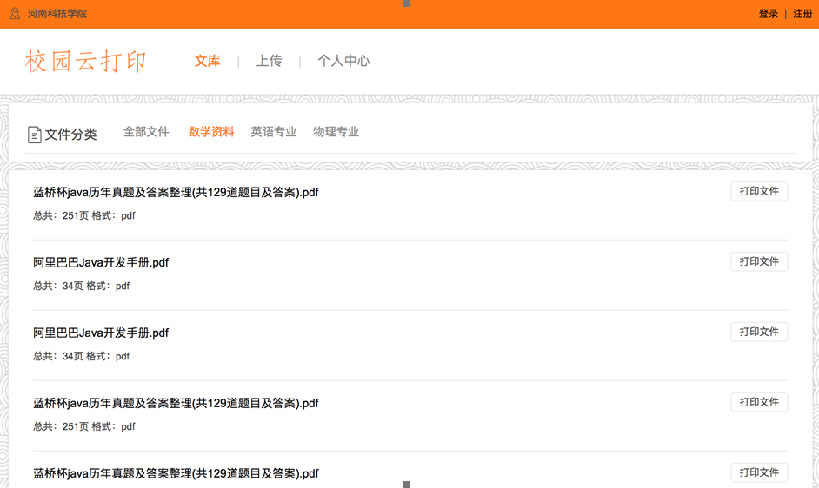
图4-1 文库页面图
（2）查看文档功能
查看文档功能由文档预览页实现。该功能主要为用户提供文档预览，在预览页展示该文档的格式、上传商家、上传日期以及该文档的页数，并且提供预览完成后打印文档的入口。文档预览页面在加载过程中，展示层会向服务层传输文档ID，服务层根据文档ID从持久层获取到文档信息并将文档信息渲染到文档预览页上。如图4-2所示。
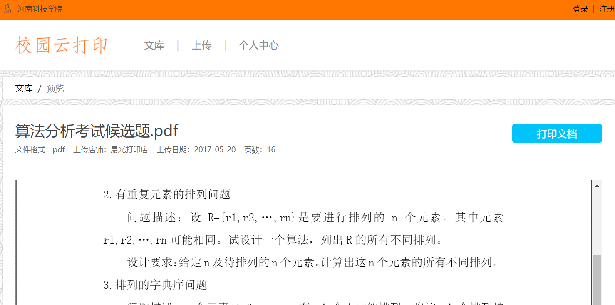
图4-2 文档预览页面图

4.3.2 上传文档模块
上传文档功能在上传页面实现。该模块为学生提供自主上传文档打印的功能，并且提供选择文件上传或拖拽文件到该区域上传的功能。上传成功后进入到订单页且正确计算出需要支付价格。上传页面的选择文件按钮由HTML中的input标签实现，文件会以POST方式传输到服务器。服务层会获取文档的格式、大小以及路径，再通过shell工具pdfinfo获取文档的页数信息，最后将文档信息存储在MySQL中。如图4-3所示。

图4-3 资料上传页面图

4.3.3 提交订单模块
提交订单功能由提交订单页实现。为学生提供选择文档打印和上传文档打印的自动计算价格功能。提交订单页主要由form表单构成，表单信息包括文档信息、打印规格、收件人信息。点击提交订单按钮，页面以异步Ajax的方式将订单数据提交给服务层。服务层接收到订单数据后，计算订单价格，将完整订单数据写入MySQL。详情如图4-4所示。
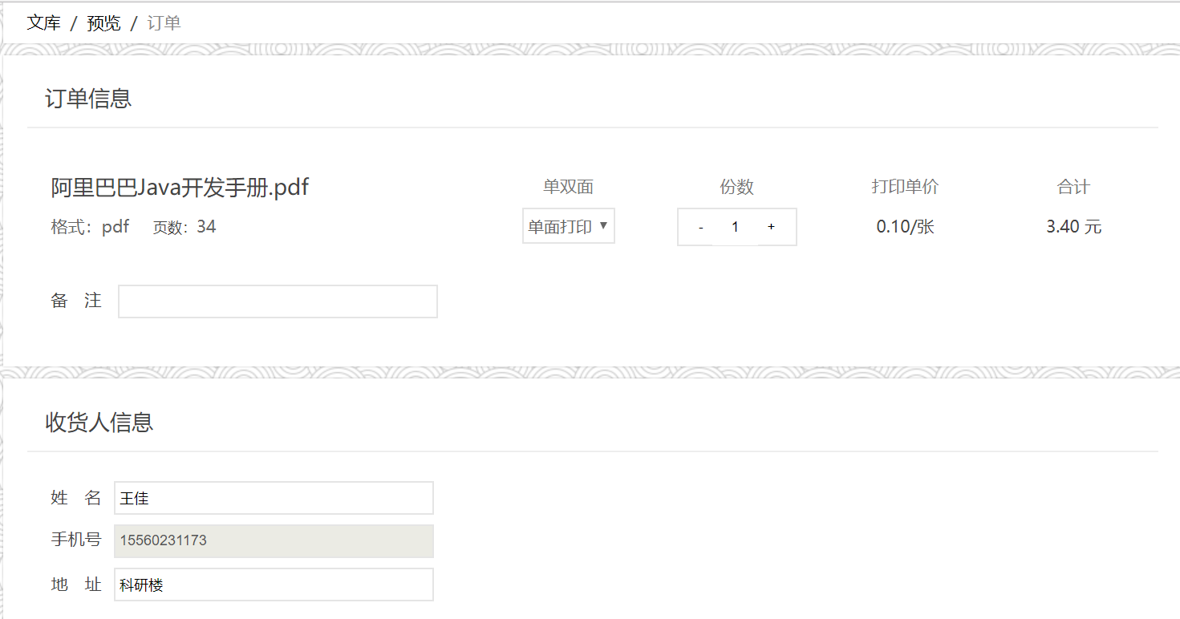
图4-4 提交订单页面图

4.3.4 在线支付模块
用户提交订单后会进入到支付页面，完成支付后，通过第三方支付的回调信息来判断该用户是否支付成功，根据支付状态确定订单当前的状态。用户选择第三方支付，前端发起支付请求将订单ID传给服务层，服务层从MySQL中获取订单金额，再调用第三方支付SDK生成支付任务，第三方支付SDK会将页面重定向到支付宝网站进行扫码支付，支付完成后页面会回调到订单详情页，同时第三方支付后台也会异步通知到系统服务器，保证支付状态的同步。如图4-5所示。

图4-5 第三方支付页面图

4.3.5 个人中心模块
该模块对用户的个人信息以及用户的订单进行管理。主要分为资料设置和订单管理两个tab，在资料设置页面，可对个人的基本信息进行修改，包括姓名、地址、密码等。在订单管理的页面，主要用来展示个人订单列表，包括订单编号、创建时间、订单当前状态和打印店名称等订单的基本信息，还可以通过联系卖家按钮联系卖家。如图4-6至图4-7所示。
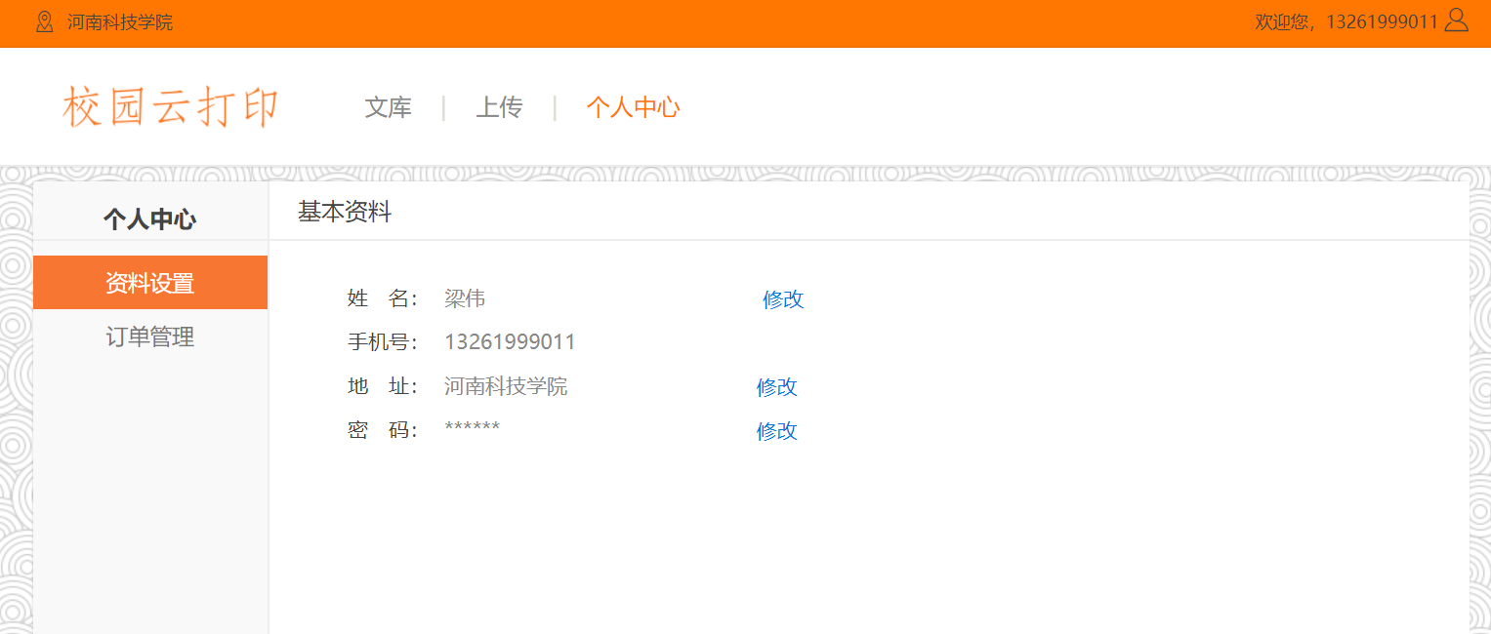
图4-6 资料设置页面图
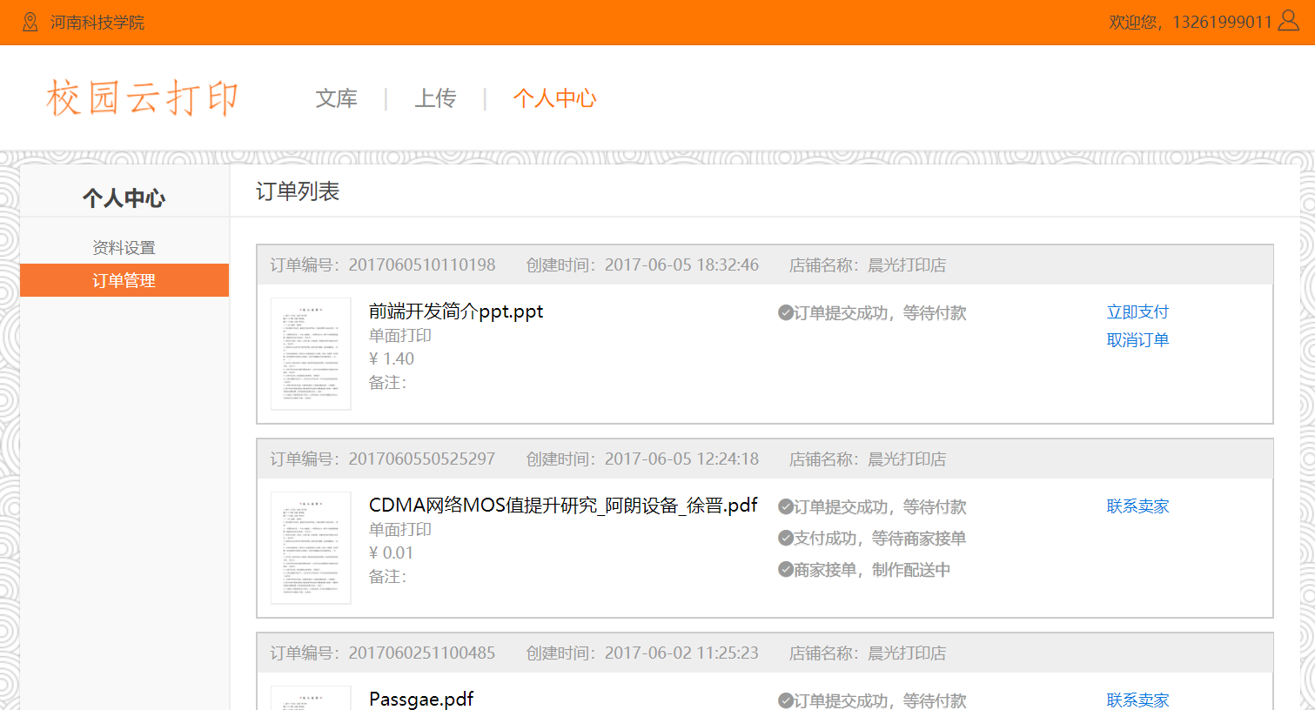
图4-7 订单管理页面图

4.4 商家模块设计与实现
商家模块主要是商户用来管理店铺情况。商户可以使用添加文库分类，添加相关文档，修改店铺信息，查看营业统计、交易记录等功能。

4.4.1 店铺及个人资料模块
该模块为商户提供查看和修改个人基本资料、店铺基本资料以及查看营业统计的功能，营业统计主要为账户金额和今日订单，今日订单包括全部订单、新增订单和退款订单等。如图4-8所示。
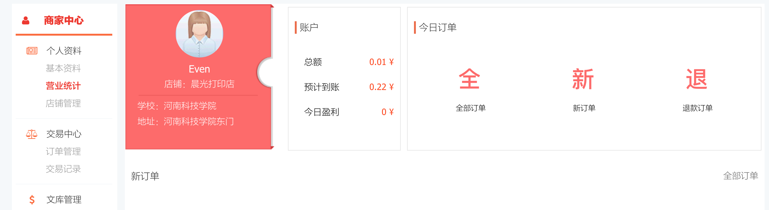
图4-8 营业统计页面图

4.4.2 文库管理模块
文库管理模块的上传文档功能与用户模块的上传文档功能类似，不同的地方在商家上传文档前需要先选择文档的分类再上传文档，前端通过一个form表单将分类信息和文档信息一起提交给后端的服务层。如图4-9所示。
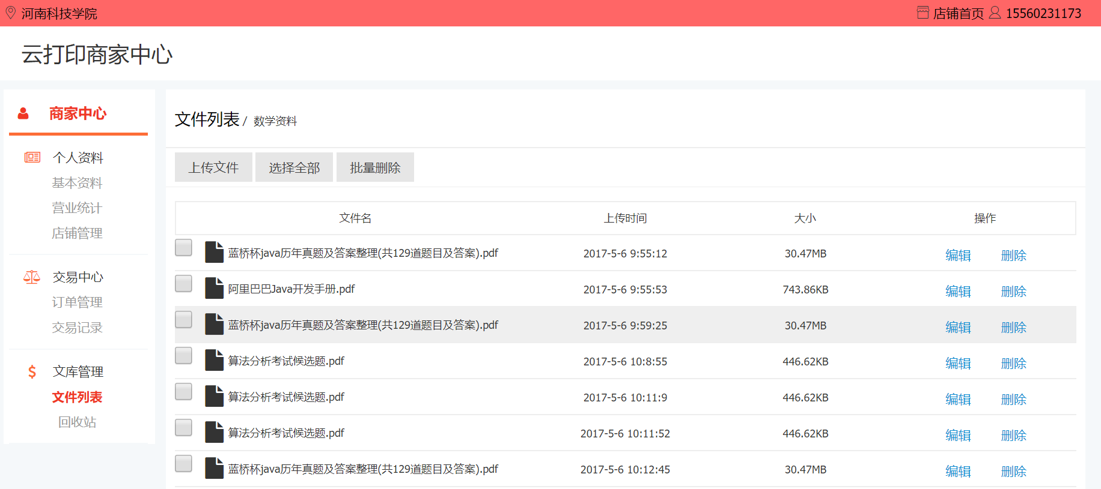
图4-9 教师创建课堂页面图

4.4.3 交易中心模块
（1）查看交易记录功能
查看交易记录功能由交易记录页面实现，交易记录表是通过HTML中的table标签实现。在交易记录页可以选择时间区间，这是通过MySQL中查询语句中的limit选项实现的。根据选择的时间段查看该时间段内所有交易订单以及该订单的交易状态。如图4-10所示。
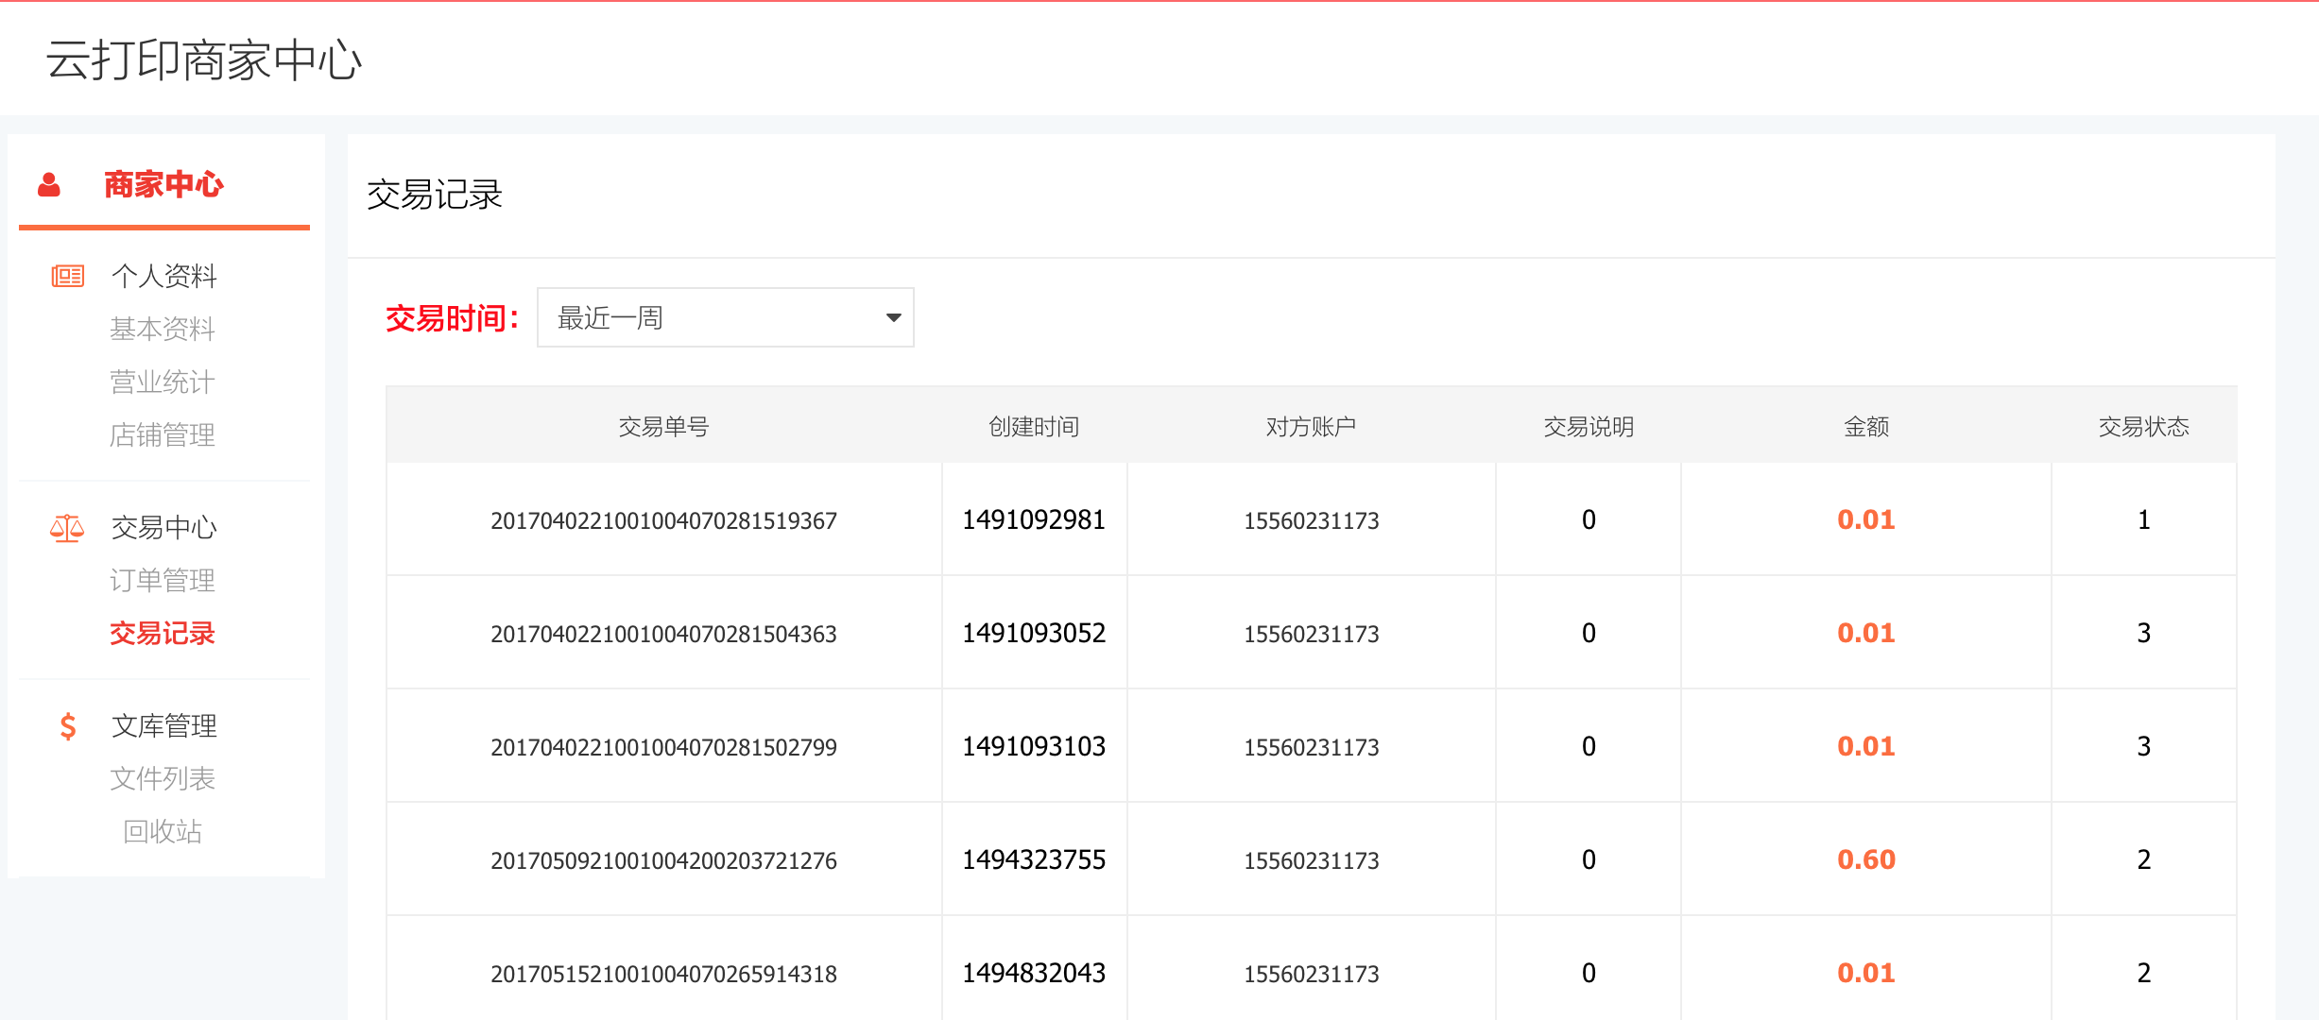
图4-10 交易记录页面图
（2）订单管理功能
订单管理页面通过Bootstrap实现子页面选择功能，子页面加载过程中通过Ajax异步获取不同状态的订单数据。页面根据订单不同的状态显示对应的操作，如下载文件、配送订单、关闭订单等。点击配送订单，页面会异步请求服务层的配送订单接口，服务层根据订单ID对MySQL中的订单记录进行update操作。为商户提供订单的管理功能，在展示的订单管理模块上显示全部订单、新订单、等待配送单、等待签收单以及未付款订单tab。如图4-11所示。
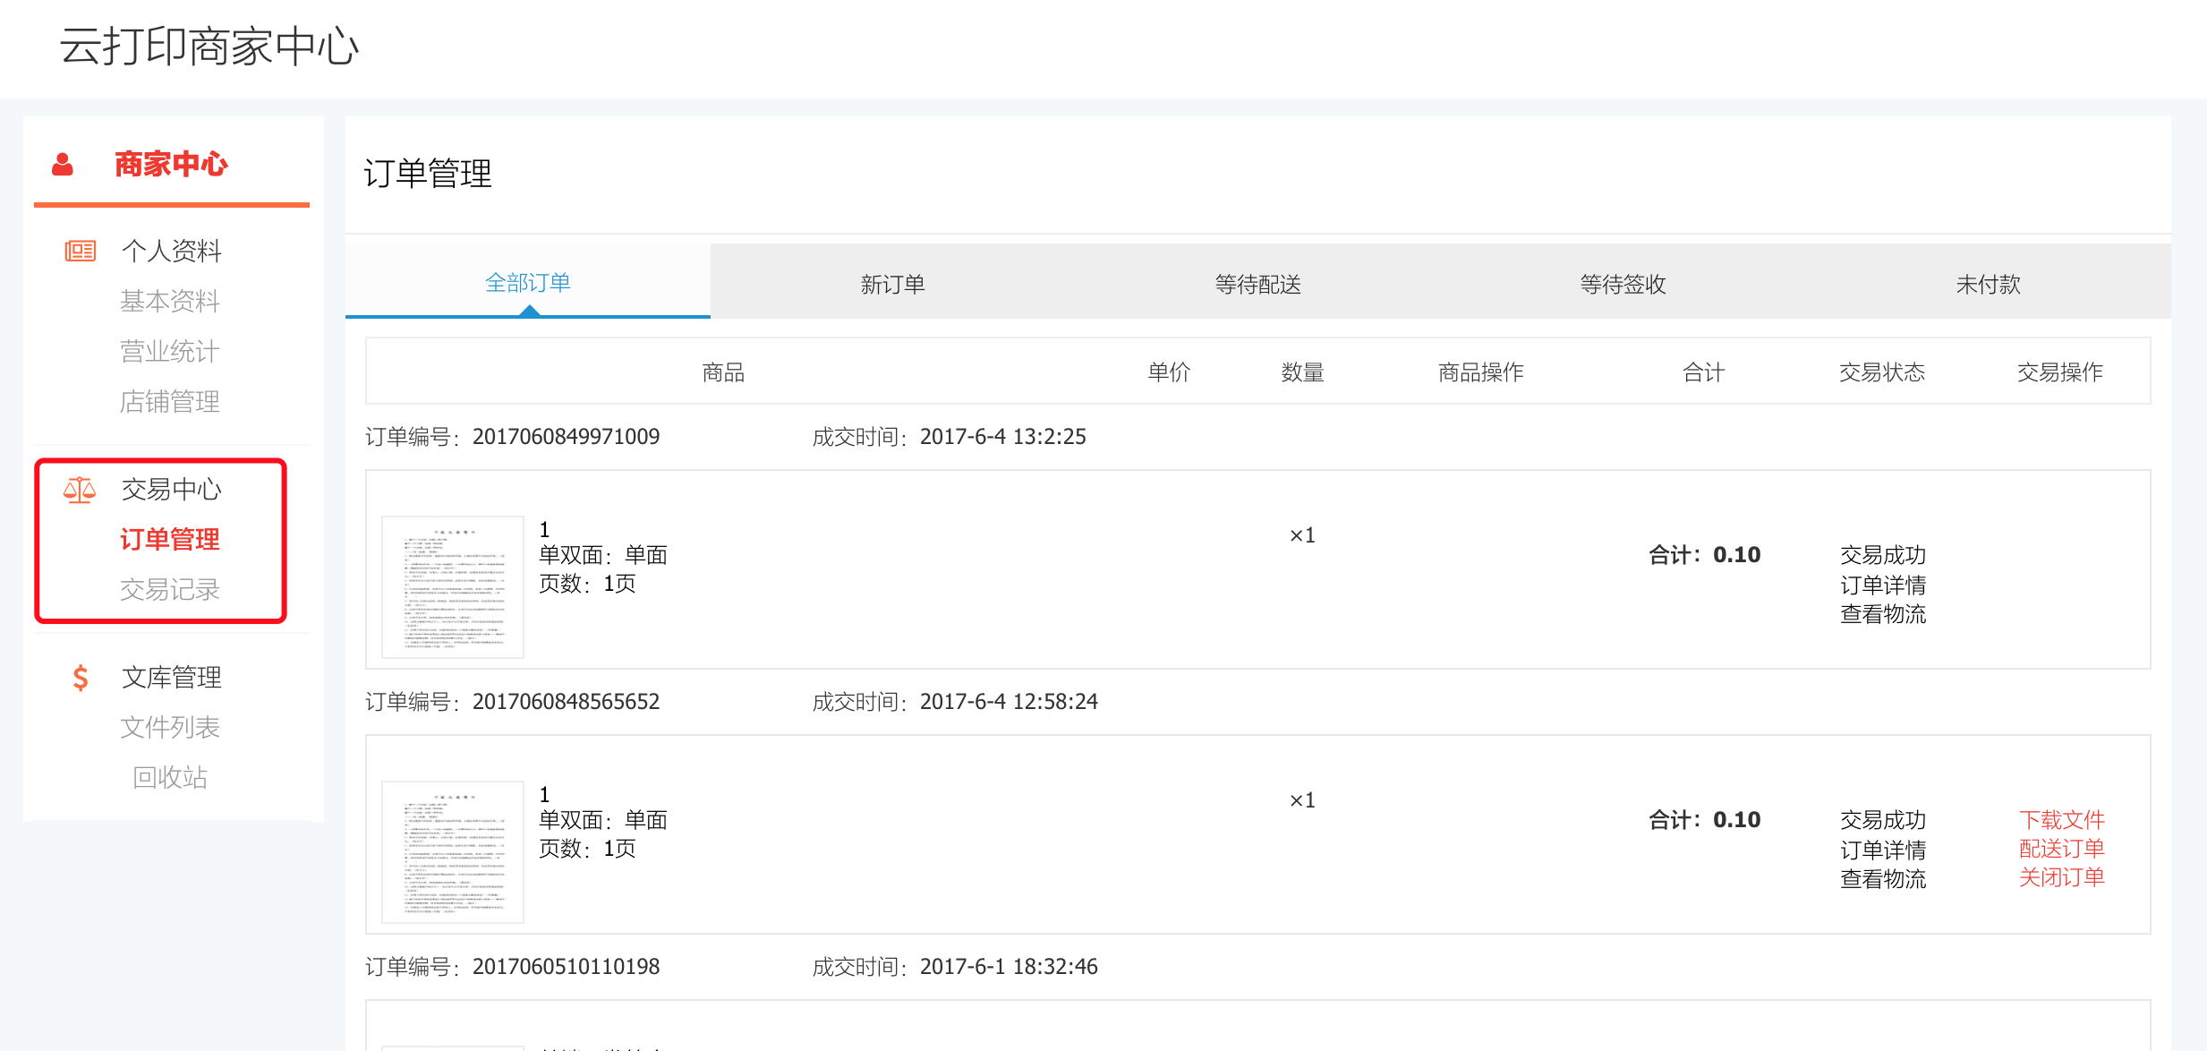
图4-11 订单管理页面图

5 系统测试
测试贯穿整个项目周期，当项目立项后，测试成员就需要介入项目，开始讨论需求，制定测试计划、方案，设计测试用例、执行测试直到项目上线。在系统开发期间，开发人员要对系统的子模块进行单元测试，从而提高测试效率。

5.1 测试过程
为了保证系统的质量，将测试过程分成几个阶段，即：确认测试、易用性测试、兼容性测试和验收测试。
（1）确认测试
确认测试的目的是验证软件的功能以及其他特性与需求一致。首先，保证功能测试，功能测试是对系统各模块功能的验证，具体测试过程中的一些典型场景如表5.1所示。
表5.1 功能测试表
序号 | 测试功能 | 测试结果 | 问题描述 | 解决方法
1 | 支付功能 | 未通过 | 支付宝回调地址有误 | 修改后台支付宝支付配置
2 | 文档预览功能 | 未通过 | 加载文档显示404 | 给服务器上传文件夹读写权限
3 | 用户登录 | 未通过 | 无法接收验证码 | 通讯服务商账户欠费
4 | 文档上传功能 | 未通过 | 文件上传失败 | 给上传文件读写权限
除了以上功能外，其他功能测试结果均正常。
（2）易用性测试
易用性测试需测试该系统在使用过程中是否符合大众习惯，主要体现在操作方面，是否能够方便用户使用。测试部分场景如表5.2所示。
表5.2 易用性测试表
序号 | 测试场景 | 测试效果 | 测试结果（是否方便）
1 | 上传文档 | 直接跳转提单页，计算好页数和价格 | 是
2 | 店铺注册 | 无店铺注册，需平台添加商户 | 否
3 | 文档预览 | 点击文档标题，进入预览页面 | 是
（3）兼容性测试
兼容性测试是指该系统在不同浏览器和操作系统中能否顺利运行。本系统主要针对主流浏览器和用户使用率较高的操作系统进行了测试。结果如表5.3至5.4所示。
表5.3浏览器兼容性测试表
序号 | 测试浏览器 | 测试结果
1 | IE11 | 正常
2 | 谷歌浏览器 | 正常
3 | 火狐浏览器 | 正常
表5.4操作系统兼容性测试表
序号 | 测试操作系统 | 测试结果
1 | Windows 7 | 正常
2 | Windows8.1 | 正常
3 | Windows10 | 正常
4 | MacOS | 正常
（4）验收测试
验收测试通常是为了证明系统的测试阶段完成，验收结果通过就表明系统可以根据预期要求一样工作，也叫做交付测试。验收测试有不同的测试方法，选择哪种测试方式要根据具体的需求和环境所决定。通过进行验收测试，让用户对开发环境下使用该系统发现的问题及系统的一些不足进行及时反馈，方便开发人员及时解决问题以及测试人员及时回归。

5.2 测试结果
经过对本系统的测试，基于PHP的校园在线打印系统基本能够满足用户的要求，测试允许通过。

6 结论
经过对校园在线打印平台的研究，更加深入的学习了软件开发的整个流程，同时也深入学习了PHP技术在项目里的实际应用，深刻体会PHP面向对象思想的优点，使系统的层次更加清晰，结构化更加规范。
本系统主要对以下几方面完成了研究：
（1）用户登录，可以进行个人信息的完善、自行上传文档打印、文库选择文档打印、文档预览功能、提交订单自动算价、在线支付等操作；
（2）商户登录，可以进行商户信息的完善、查看营业信息的统计、对订单进行管理、查看最近交易记录、对文库进行管理等操作；
（3）B/S开发模式的应用。体现了此种模式的开发简单、共享性强、便于项目部署、业务扩展方便等优点。
当然，系统仍存在一些不足之处需要今后进行改进完善，比如：页面体验应该更加舒适、订单详情更加完善等。

参考文献
[1]扈华. 基于PHP的文件提交系统的设计与实现[J]. 网络安全技术与应用,2018,(04):21-40.
[2]姜妍. PHP语言在网站后台建设中的优势分析[J]. 信息系统工程,2017,(06):10-20+30.
[3]杨菁菁, 王元霞, 邓林. 面向大学生的电子打印平台运营分析 [J]. 科技经济导刊, 2017, (17): 24 - 26.
[4]陈镭. 基于LNMP架构的Web系统设计与实现 [J]. 计算机时代, 2014,(08):22-23+26.
[5]（美）卡尔森. Redis实战[M]. 北京：人民邮电出版社, 2015.
[6]闫晓亮. 基于MVC设计模式的轻量级PHP开发框架的研究与实现 [D]. 长春工业大学,2016.
[7]温利辉. AJAX异步交互技术浅析[J]. 山东工业技术,2017,(04):206-210.
[8]邓蕾. 网站开发中PHP的优势[J]. 科技展望,2017,(17):11.
[9]韦建波,韦龙勇. 浅议bootstrap框架优缺点[J]. 科技视界, 2017,(12)：222.
[10]赵雪雅. 第三方支付的支付模式发展现状[J]. 西部皮革,2018,(2):56.
[11]郎泓钰,任永功. 基于Redis内存数据库的快速查找算法[J]. 计算机应用与软件,2016,(3):29-32
[12]（美）大卫·斯克拉（David Sklar）. 《 PHP学习手册》 [M]. 北京：中国电力出版社,2017.05.
[13]闫晓亮. 基于MVC设计模式的轻量级PHP开发框架的研究与实现 [D]. 长春工业大学, 2016.
[14]吉小霞. 基于PHP的企业网站开发及安全实现 [D]. 长江大学, 2016.
[15]刘建宏,钟嫩妹. PHP和MySQL在网站开发中的优势[J]. 数码世界, 2017,(06):172.
[16]张博,于海洋. 服务器端JavaScript技术分析[J]. 信息与电脑(理论版), 2018,(04):19-20.

致 谢
经历大半年时间的磨砺，毕业论文最后完稿，在论文的写作过程中，我得到了许多的帮助，在此要向帮助过我的人表达感谢。
首先，感谢的是我的指导老师，李学勇老师。在整个过程中给了我很大帮助，在论文开题时，帮助我分析项目的特点，在完成初稿后，老师认真查看了我的论文，指出了存在的很多问题。十分感谢李老师的细心指导，才能让我顺利完成毕业论文。
其次，感谢梁伟、苗青同学对项目设计过程中的优化与建议。
最后，感谢信息工程学院的全体老师，感谢他们四年来的辛勤栽培。

